**WINNOVATIE CHALLENGE – “Hoe maken we de stad waterproof”**

**Idee: Luisteren naar de stad**

**Door: Bart Lukkes, Rijnland**

Voor het meten van grote regenstormen worden microfoons in het water gebruikt. Die kunnen op grote afstand horen of er regen is en inschatten hoe groot druppels zijn, hoe lang er regen is gevallen en daarmee hoeveel regen er is gevallen (bron).

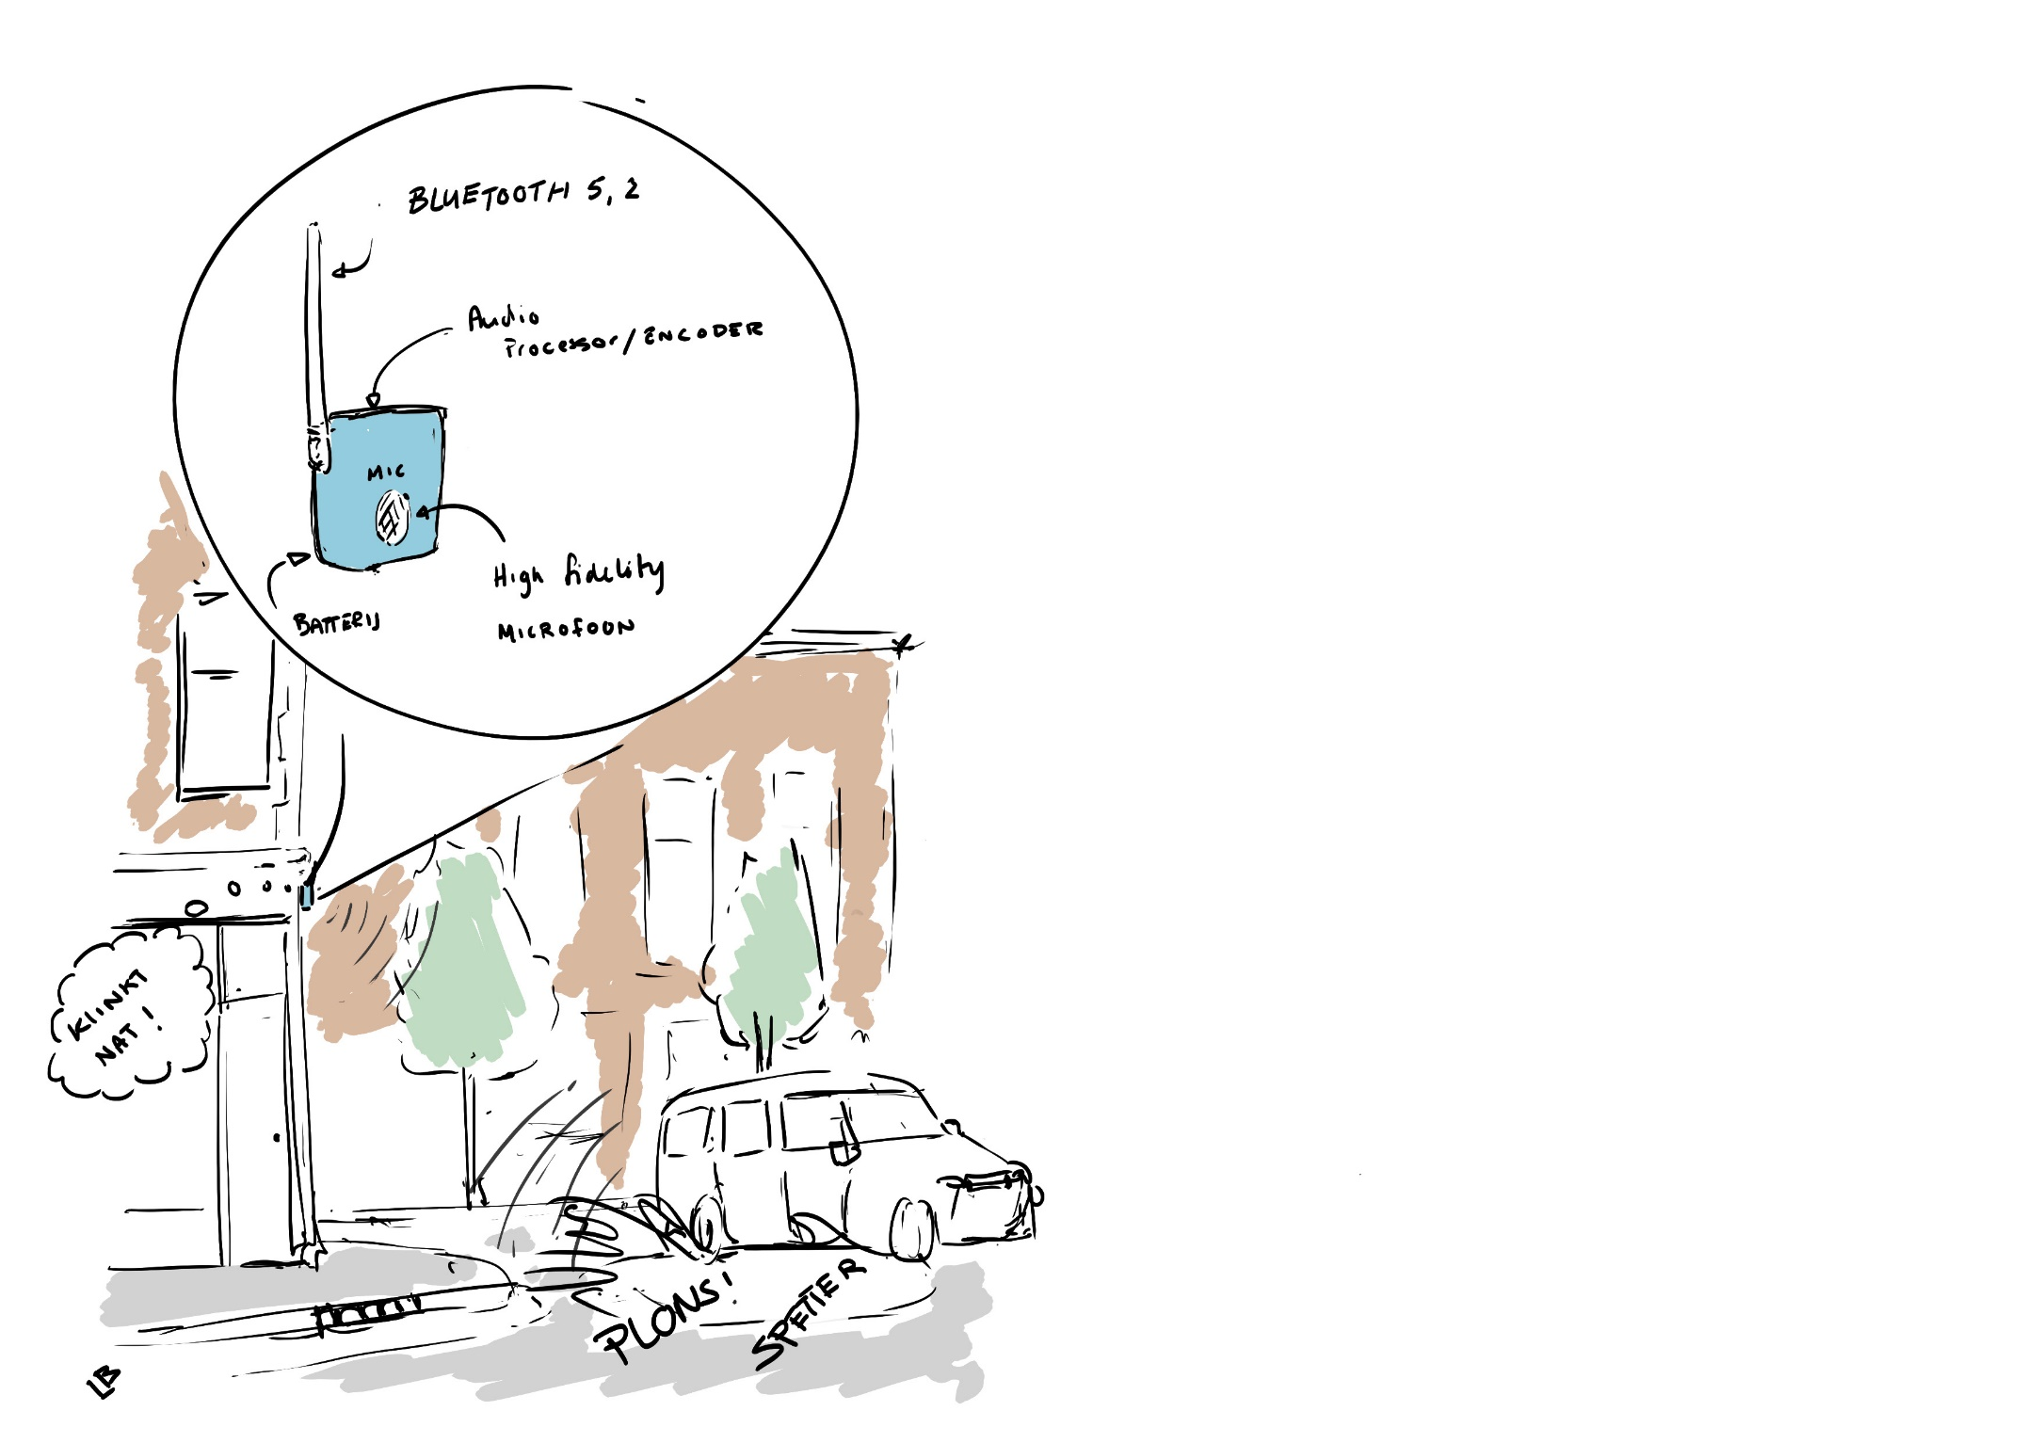Voor het meten of een stad waterproof is zou ook gebruik gemaakt kunnen worden van geluid. In dit geval niet onderwater, maar langs de straten en pleinen waar uitgezocht moet worden hoe “regenproof” de omgeving is.

Door met array aan microfoons de geluiden van een deel van de stad te meten. Kun je met wat extra data en een machine learning algoritme een systeem ontwikkelen waarbij de “natheid” van de stad “gehoord” kan worden. Het opgenomen geluid wordt door de array zelf al “vertaald” tot alleen de nodige “audio cues” (korte kenmerkende audio samples waarmee het programma aan de slag kan) te gegevens om dataverkeer te minimaliseren en privacy te waarborgen. 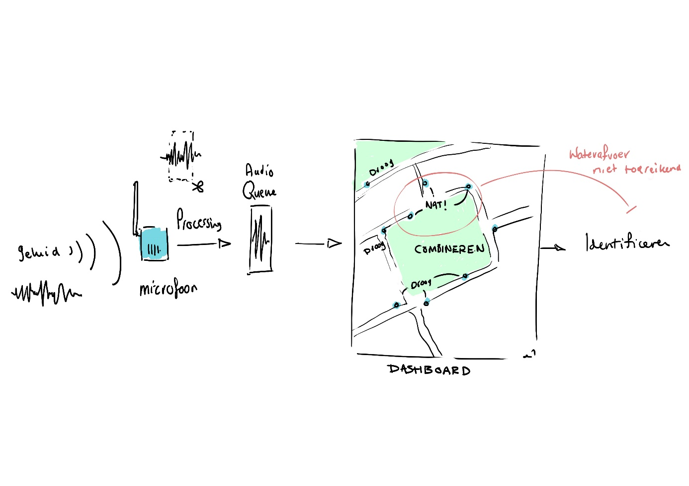

Cue

Met combinatie van het geluid en de doorgegeven regen data kan een algoritme onderscheiden tussen verschillende stadia van omgevingsgeluid bijvoorbeeld: “droge stad”, “natte stad tijdens regen”, “natte stad na regen”. Vervolgens zou een inschatting gemaakt moeten kunnen worden hoe lang vochtig wegoppervlak voor een verandering in geluid zorgt. Die waarde geeft een inschatting van hoe “regenproof” een gebied is. Zodra het systeem is getraind op een bepaalde omgeving zou het gemakkelijk ingezet moeten kunnen worden in andere omgevingen.